Удивительная Намибия - Standard

Даты тура: до 31.12.2025
Страна: Намибия
Маршрут: Виндхук – Соссусфлей – Уолфиш-Бей – Эронго – парк Этоша - Ватерберг
Стоимость тура: от 6984 $

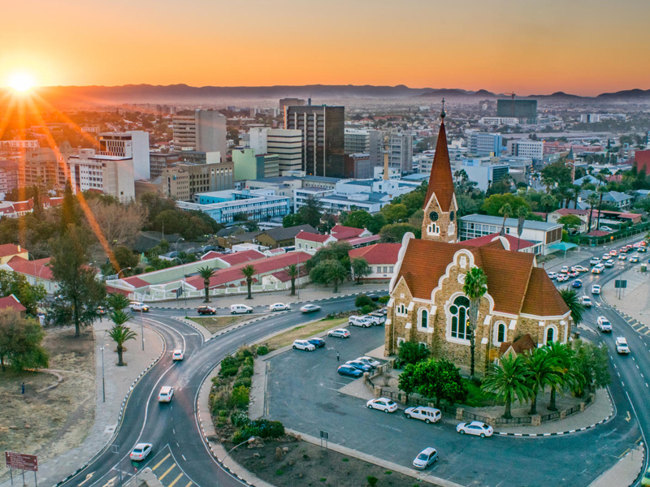

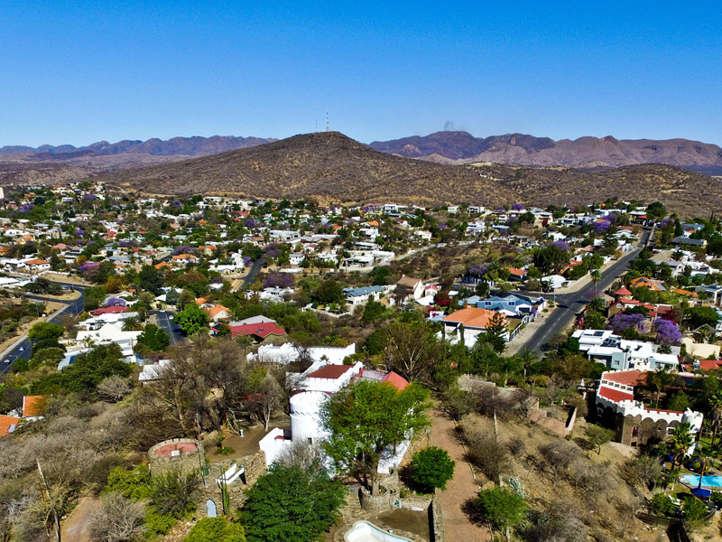

Описание тура
День 1: Прилет в Виндхук. Обзорная экскурсия по городу. Трансфер и размещение в отеле.
Прилет в Виндхук. Встреча в аэропорту с англоговорящим гидом.
Обзорная экскурсия по городу.
Виндхук – столица Намибии, расположен в долине, питаемой древними горячими источниками в окружении гор Ауас и Хомас-Хохланд. В городе много исторических зданий, музеев, галерей и ремесленных мастерских. А также есть хорошие рестораны и современные магазины, что делает Виндхук прекрасным местом для отдыха перед отправлением на знакомство с Намибией.
Трансфер и размещение в отеле. Свободное время для отдыха.
Проживание: The Elegant Guest House, Standard Room
Питание: Завтрак

День 2: Переезд в Соссусфлей.
Переезд в Соссусфлей (около 6 часов) – страну прекрасных монументальных дюн.
Естественный заповедник, древнейшей пустыни Намиб (80 млн. лет) с самыми высокими в мире песчаными дюнами, достигающими 350м, простирающимися до самого горизонта.
Размещение в лодже. Свободное время для отдыха.
Проживание: Sossus Dune Lodge, Standard Room
Питание: Завтрак

День 3: Тур в дюны Соссусфлея.
Ранняя поездка в дюны пустыни Намиб.
Выезд в Соссусфлей - место уникальных пейзажей, флоры и фауны. Ваш маршрут пройдет вдоль русла пересохшей реки Цаучаб, которое петляет среди дюн и достигает Соссусфлея. Каждые 7-10 лет после длинного сезона дождей река наполняется водой и тогда на ее берегах начинают гнездиться птицы, а окрестности наполняются жизнью. Первая Ваша остановка возле Дюны 45, Вы подниметесь на одну из дюн, чтобы насладиться пейзажами живой пустыни.
После Вы отправитесь через дюны к "Мертвому болоту" - плато из белой глины в окружении дюн, усеянное стволами мертвых деревьев. Некогда благодаря разливу древней реки здесь были небольшие озера, а с изменением климата дюны наступающей пустыни окончательно перекрыли доступ воды.
Посещение каньона Сесрием и возвращение в лодж во второй половине дня.
Проживание: Sossus Dune Lodge, Standard Room
Питание: Завтрак

День 4: Переезд в Уолфиш-Бей.
Переезд в Уолфиш-Бей (около 6 часов).
Это промышленный порт, расположенный на берегу Атлантического океана, неподалеку от Берега Скелетов. Большой залив и окружающие его песчаные дюны делают город туристической Меккой, предлагающей множество развлечений для путешественников.
По пути остановка в городке Солитаир, известном среди туристов своим необычным музеем под открытым небом: здесь стоят около десятка старинных автомобилей, которые очень живописно вписываются в окружающий пейзаж.
Проживание: The Rez, Standard Room
Питание: Завтрак

День 5: Свободный день в Уолфиш-Бей.
Свободный день в Уолфиш-Бей.
Вы можете провести время в лагуне, фотографируя морских птиц, пеликанов и фламинго или отправиться на одну из интересных экскурсий (оплачивается дополнительно): круиз на катамаране по лагуне для знакомства с местными морскими обитателями, тур на внедорожниках в дюны Сэндвич Харбор, прогулка в дюны на квадроциклах, сэнбординг и т.д.
Проживание: The Rez, Standard Room
Питание: Завтрак

День 6: Переезд в Эронго. Посещение Шпитскоппе.
Переезд в Эронго (около 6 часов).
Вы проедете вдоль Берега Скелетов и увидите колонию морских котиков в Кейп Кросс.
Сделаете остановку в Шпитскоппе, чтобы насладиться удивительными местными пейзажами.
Гора Шпитскоппе образовалась в результате разрушения гигантского вулкана, образовавшего множество причудливых скальных формаций, включая природное окно в скале. Данная местность примечательна также тем, что здесь можно увидеть множество наскальных рисунков Бушменов.
Проживание: Ai Aiba Rock Painting Lodge, Standard Room
Питание: Полупансион

День 7: Переезд в парк Этоша.
Переезд в парк Этоша (около 5 часов).
Этоша – один из известнейших сафари парков Африки. Здесь обитает 114 видов млекопитающих и более 340 видов птиц.
Размещение в лодже. Свободное время для отдыха и наблюдения за животными, приходящими на водопой к местному источнику.
Проживание: Okaukuejo Resort, Standard Room
Питание: Завтрак

День 8: Сафари в парке Этоша (южная часть парка).
После завтрака Вас ожидает увлекательное сафари в Национальном парке Этоша (южная часть парка).
Здесь расположено более 30 водных источников, куда различные животные приходят на водопой.
Возвращение в лодж во второй половине дня.
Национальный Парк Этоша - один из крупнейших парков страны, расположенный на западной окраине пустыни Калахари, занимаемой солончаком Этоша и прилегающими к нему саваннами. В парке обитает множество африканских животных: слоны, черные носороги, зебры Хартмана, жирафы, большие куду, канны и африканские страусы.
Проживание: Okaukuejo Resort, Standard Room
Питание: Завтрак

День 9: Сафари в парке Этоша. Переезд в восточную часть парка.
Отправление в восточную часть парка Этоша (обед – ланч-бокс).
По пути Вас ожидает целый день увлекательного сафари: остановки у многочисленных источников для наблюдения за различными животными, приходящими на водопой.
Прибытие в лодж во второй половине дня.
Проживание: Namutoni Resort, Standard Room
Питание: Завтрак

День 10: Переезд в Ватерберг.
Переезд в Ватерберг (около 4 часов).
Регион Ватерберг в Намибии – это рай дикой природы на пути от Виндхука к национальному парку Этоша. За прошедшие годы здесь появилось несколько превосходных частных заповедников с большим разнообразием диких африканских животных. Плато Ватерберг и окружающие его частные заповедники являются базой для многочисленных исследовательских проектов, связанных с природоохранной деятельностью, таких как: The Cheetah Conservation Fund (фонд сохранения гепардов) и The AfriCat Foundation (реабилитация леопардов для их возвращения в дикую природу).
Именно здесь туристам представляется удивительная возможность сделать фото гепардов и леопардов вблизи.
Проживание: Cheetah View Eco Lodge, Standard Room
Питание: Полупансион

День 11: Возвращение в Виндхук.
Возвращение в Виндхук (около 4 часов).
Трансфер в аэропорт для вылета.

Цены тура «Удивительная Намибия - Standard»
Стоимость тура за одного человека

Наименование | SNGL | DBL
Данная стоимость является ориентировочной!  Для запроса точной стоимости, пожалуйста, обратитесь к одному из менеджеров компании. | 8 000 $ | 6 984 $

В стоимость тура включено:
- Проживание и питание по программе
- Транспортное и экскурсионное обслуживание по программе с англоговорящим гидом
- Медицинская страховка

Оплачивается дополнительно:
- Международный перелет
- Чаевые и расходы личного характера

Телефон для заказа: +7(925) 514-83-53
E-mail: info@wildtrek.ru

